МИНИCTEPCTBO НАУКИ И ВЫСШЕГО ОБРАЗОВАНИЯ РОССИЙСКОЙ ФЕДЕРАЦИИ
Федеральное государственное автономное образовательное учреждение
высшего образования
«СЕВЕРО-КАВКАЗСКИЙ ФЕДЕРАЛЬНЫЙ УНИВЕРСИТЕТ»
Институт перспективной инженерии
Департамент цифровых, робототехнических систем и электроники

Отчет к лабораторной работе № 7
Тема: Поведенческие паттерны: Команда, Итератор
Дисциплина: «Паттерны проектирования»

Выполнил:
студент группы ПИЖ-б-о-23-1
Романов Александр Сергеевич

Проверила:
Доцент ДЦРСИЭ Альбекова З.М.

Ставрополь 2026
Индивидуальный вариант 12: разработка приложения «Расчет баллистической траектории»
Среда разработки: Visual Studio Code, язык Java 17 (JDK Eclipse Temurin 17)
1. Цель и задачи работы
Цель работы: изучить поведенческие паттерны «Команда» и «Итератор» и применить их при разработке приложения для расчета баллистической траектории.
Задачи работы:
1. Изучить назначение, структуру и область применения паттернов «Команда» и «Итератор».
2. Разработать на языке Java консольное приложение, моделирующее управление орудием и просмотр рассчитанной траектории.
3. Оформить действия с орудием в виде команд с возможностью отмены, реализовать обход точек траектории с помощью итераторов.
4. Построить UML-диаграмму классов, подтверждающую применение паттернов.
5. Запустить приложение, зафиксировать результаты и сделать выводы.
2. Краткие теоретические сведения
Поведенческие паттерны описывают взаимодействие объектов и распределение обязанностей между ними.
Паттерн «Команда» (Command) представляет запрос в виде объекта. Команда хранит ссылку на получателя и параметры действия, имеет метод выполнения и, при необходимости, метод отмены. Инициатор вызывает команды через общий интерфейс и может сохранять их в истории, что позволяет отменять операции, ставить их в очередь и вести журнал.
Паттерн «Итератор» (Iterator) дает способ последовательно обходить элементы коллекции, не раскрывая ее внутреннего устройства. Логика обхода выносится в отдельный объект с методами проверки наличия следующего элемента и получения этого элемента. Для одной коллекции можно создать несколько итераторов с разными правилами обхода.
3. Постановка задачи
Требуется разработать приложение, в котором наводчик задает угол и начальную скорость, производит выстрелы и может отменить последние действия. Рассчитанная траектория содержит несколько тысяч точек, и для нее нужны два способа просмотра: полный обход всех точек и обход с заданным шагом по времени.
Снаряд рассматривается как материальная точка массой m, движущаяся в вертикальной плоскости. На нее действуют сила тяжести и сила лобового сопротивления воздуха F = 0,5·ρ·Cx·S·v², направленная против вектора скорости. Здесь ρ обозначает плотность воздуха, Cx коэффициент лобового сопротивления, S площадь поперечного сечения снаряда, v модуль скорости. Уравнения движения имеют вид dvx/dt = -k·v·vx, dvy/dt = -g - k·v·vy, где k = ρ·Cx·S/(2m). Система интегрируется численно с шагом 0,01 с до момента пересечения траекторией уровня земли, точка падения уточняется линейной интерполяцией. Результатом расчета являются время полета, дальность, наибольшая высота и скорость в точке падения.
4. Проектирование приложения
Диаграмма классов приложения приведена на рисунке 1.
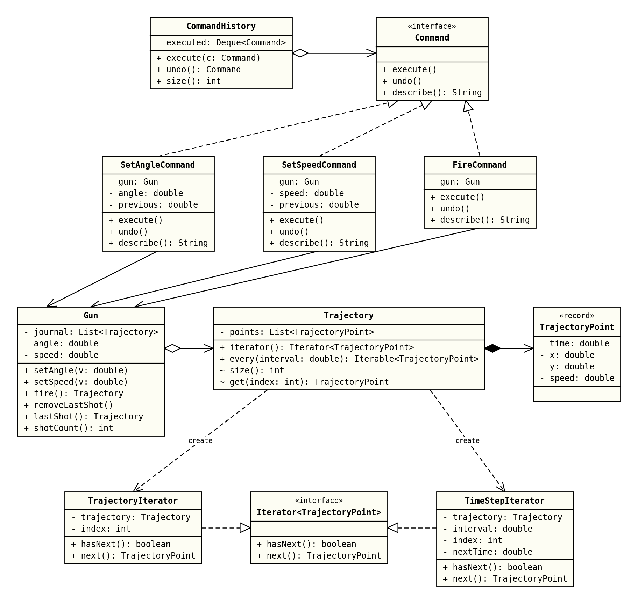
Рисунок 1 - Диаграмма классов приложения (паттерны «Команда» и «Итератор»)
Интерфейс Command объявляет методы execute, undo и describe. Получателем команд является класс Gun, который хранит угол, скорость и журнал выстрелов. Команды SetAngleCommand и SetSpeedCommand перед изменением запоминают прежнее значение и восстанавливают его при отмене. Команда FireCommand выполняет выстрел, а при отмене удаляет последнюю запись из журнала. Класс CommandHistory играет роль инициатора: выполняет команды, помещает их в стек и отменяет в обратном порядке.
Класс Trajectory является коллекцией точек и реализует стандартный интерфейс Iterable. Метод iterator возвращает объект TrajectoryIterator, который обходит все точки подряд. Метод every возвращает обход на основе TimeStepIterator, выдающего начальную точку, затем точки через заданный интервал времени и точку падения. Оба итератора реализуют интерфейс Iterator, список точек остается закрытым полем траектории.
5. Исходный код программы
Проект состоит из 11 файлов пакета lab7. Сборка выполняется компилятором javac, запуск командой java -cp out lab7.Main. Ниже приведен полный исходный код.
Листинг 1 - Файл TrajectoryPoint.java
package lab7;

public record TrajectoryPoint(double time, double x, double y, double speed) {
}
Листинг 2 - Файл Trajectory.java
package lab7;

import java.util.Iterator;
import java.util.List;

public class Trajectory implements Iterable<TrajectoryPoint> {
private final List<TrajectoryPoint> points;

public Trajectory(List<TrajectoryPoint> points) {
this.points = List.copyOf(points);
}

@Override
public Iterator<TrajectoryPoint> iterator() {
return new TrajectoryIterator(this);
}

public Iterable<TrajectoryPoint> every(double interval) {
return () -> new TimeStepIterator(this, interval);
}

int size() {
return points.size();
}

TrajectoryPoint get(int index) {
return points.get(index);
}
}
Листинг 3 - Файл TrajectoryIterator.java
package lab7;

import java.util.Iterator;
import java.util.NoSuchElementException;

public class TrajectoryIterator implements Iterator<TrajectoryPoint> {
private final Trajectory trajectory;
private int index;

public TrajectoryIterator(Trajectory trajectory) {
this.trajectory = trajectory;
}

@Override
public boolean hasNext() {
return index < trajectory.size();
}

@Override
public TrajectoryPoint next() {
if (!hasNext()) {
throw new NoSuchElementException();
}
return trajectory.get(index++);
}
}
Листинг 4 - Файл TimeStepIterator.java
package lab7;

import java.util.Iterator;
import java.util.NoSuchElementException;

public class TimeStepIterator implements Iterator<TrajectoryPoint> {
private final Trajectory trajectory;
private final double interval;
private int index;
private double nextTime;

public TimeStepIterator(Trajectory trajectory, double interval) {
this.trajectory = trajectory;
this.interval = interval;
}

@Override
public boolean hasNext() {
return index < trajectory.size();
}

@Override
public TrajectoryPoint next() {
if (!hasNext()) {
throw new NoSuchElementException();
}
TrajectoryPoint point = trajectory.get(index);
nextTime += interval;
int last = trajectory.size() - 1;
if (index == last) {
index = trajectory.size();
} else {
while (index < last && trajectory.get(index).time() < nextTime - 1e-9) {
index++;
}
}
return point;
}
}
Листинг 5 - Файл Gun.java
package lab7;

import java.util.ArrayList;
import java.util.List;

public class Gun {
private static final double GRAVITY = 9.81;
private static final double AIR_DENSITY = 1.225;
private static final double TIME_STEP = 0.01;
private static final double MASS = 21.76;
private static final double DIAMETER = 0.122;
private static final double DRAG = 0.30;

private final List<Trajectory> journal = new ArrayList<>();
private double angle = 45.0;
private double speed = 690.0;

public double getAngle() {
return angle;
}

public void setAngle(double angle) {
this.angle = angle;
}

public double getSpeed() {
return speed;
}

public void setSpeed(double speed) {
this.speed = speed;
}

public int shotCount() {
return journal.size();
}

public Trajectory lastShot() {
return journal.get(journal.size() - 1);
}

public void removeLastShot() {
journal.remove(journal.size() - 1);
}

public Trajectory fire() {
double k = 0.5 * AIR_DENSITY * DRAG * Math.PI * DIAMETER * DIAMETER / 4.0 / MASS;
double radians = Math.toRadians(angle);
double x = 0.0;
double y = 0.0;
double vx = speed * Math.cos(radians);
double vy = speed * Math.sin(radians);
double time = 0.0;
List<TrajectoryPoint> points = new ArrayList<>();
points.add(new TrajectoryPoint(time, x, y, speed));

while (true) {
double v = Math.hypot(vx, vy);
vx += -k * v * vx * TIME_STEP;
vy += (-GRAVITY - k * v * vy) * TIME_STEP;
double nextX = x + vx * TIME_STEP;
double nextY = y + vy * TIME_STEP;
if (nextY < 0.0) {
double part = y / (y - nextY);
points.add(new TrajectoryPoint(time + TIME_STEP * part,
x + (nextX - x) * part, 0.0, Math.hypot(vx, vy)));
break;
}
x = nextX;
y = nextY;
time += TIME_STEP;
points.add(new TrajectoryPoint(time, x, y, Math.hypot(vx, vy)));
}
Trajectory trajectory = new Trajectory(points);
journal.add(trajectory);
return trajectory;
}
}
Листинг 6 - Файл Command.java
package lab7;

public interface Command {
void execute();

void undo();

String describe();
}
Листинг 7 - Файл SetAngleCommand.java
package lab7;

public class SetAngleCommand implements Command {
private final Gun gun;
private final double angle;
private double previous;

public SetAngleCommand(Gun gun, double angle) {
this.gun = gun;
this.angle = angle;
}

@Override
public void execute() {
previous = gun.getAngle();
gun.setAngle(angle);
}

@Override
public void undo() {
gun.setAngle(previous);
}

@Override
public String describe() {
return String.format("установить угол %.0f", angle);
}
}
Листинг 8 - Файл SetSpeedCommand.java
package lab7;

public class SetSpeedCommand implements Command {
private final Gun gun;
private final double speed;
private double previous;

public SetSpeedCommand(Gun gun, double speed) {
this.gun = gun;
this.speed = speed;
}

@Override
public void execute() {
previous = gun.getSpeed();
gun.setSpeed(speed);
}

@Override
public void undo() {
gun.setSpeed(previous);
}

@Override
public String describe() {
return String.format("установить скорость %.0f м/с", speed);
}
}
Листинг 9 - Файл FireCommand.java
package lab7;

public class FireCommand implements Command {
private final Gun gun;

public FireCommand(Gun gun) {
this.gun = gun;
}

@Override
public void execute() {
gun.fire();
}

@Override
public void undo() {
gun.removeLastShot();
}

@Override
public String describe() {
return "выстрел";
}
}
Листинг 10 - Файл CommandHistory.java
package lab7;

import java.util.ArrayDeque;
import java.util.Deque;

public class CommandHistory {
private final Deque<Command> executed = new ArrayDeque<>();

public void execute(Command command) {
command.execute();
executed.push(command);
}

public Command undo() {
if (executed.isEmpty()) {
return null;
}
Command command = executed.pop();
command.undo();
return command;
}

public int size() {
return executed.size();
}
}
Листинг 11 - Файл Main.java
package lab7;

import java.util.List;

public class Main {

public static void main(String[] args) {
Gun gun = new Gun();
CommandHistory history = new CommandHistory();

System.out.println("Команда: действия наводчика оформлены объектами");
List<Command> commands = List.of(
new SetAngleCommand(gun, 30),
new FireCommand(gun),
new SetSpeedCommand(gun, 565),
new SetAngleCommand(gun, 50),
new FireCommand(gun));
for (Command command : commands) {
history.execute(command);
printState("Выполнено: " + command.describe(), gun);
}

System.out.println();
for (int i = 0; i < 3; i++) {
Command undone = history.undo();
printState("Отменено: " + undone.describe(), gun);
}
System.out.println("Команд в истории: " + history.size());

Trajectory trajectory = gun.lastShot();
System.out.println();
System.out.println("Итератор с шагом 5 с по траектории первого выстрела");
System.out.printf("%9s %12s %11s %10s%n", "Время, с", "X, м", "Y, м", "V, м/с");
for (TrajectoryPoint p : trajectory.every(5.0)) {
System.out.printf("%9.2f %12.1f %11.1f %10.1f%n", p.time(), p.x(), p.y(), p.speed());
}

int count = 0;
TrajectoryPoint top = null;
for (TrajectoryPoint p : trajectory) {
count++;
if (top == null || p.y() > top.y()) {
top = p;
}
}
System.out.println();
System.out.println("Полный обход обычным итератором, точек: " + count);
System.out.printf("Вершина траектории: t = %.2f с, x = %.1f м, y = %.1f м%n",
top.time(), top.x(), top.y());
}

private static void printState(String action, Gun gun) {
System.out.printf("%-38s угол %2.0f, скорость %3.0f м/с, выстрелов %d%n",
action, gun.getAngle(), gun.getSpeed(), gun.shotCount());
}
}
6. Результаты работы программы
Результат запуска программы показан на рисунке 2.
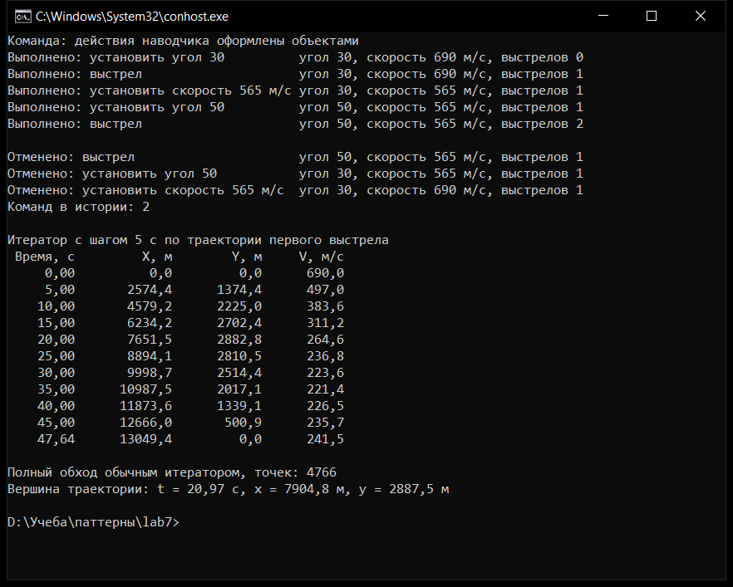
Рисунок 2 - Результат запуска приложения лабораторной работы № 7 в консоли
Через историю выполнено пять команд: установка угла 30, выстрел, установка скорости 565 м/с, установка угла 50 и второй выстрел. После каждой команды выводится состояние орудия. Затем три последние команды отменены: число выстрелов уменьшилось с 2 до 1, угол вернулся к 30, скорость к 690 м/с. В истории остались две команды.
Далее траектория оставшегося выстрела выведена итератором с шагом 5 с: одиннадцать строк от момента выстрела до падения на 47,64 с на дальности 13049,4 м. Тот же объект пройден обычным итератором в цикле for-each, обход охватил 4766 точек и определил вершину траектории: высота 2887,5 м на 20,97 с полета. Клиент в обоих случаях не обращается к внутреннему списку точек.
7. Вывод
В ходе работы изучены и реализованы паттерны «Команда» и «Итератор». Команды отделили объект, инициирующий действие, от орудия, которое его выполняет, и позволили реализовать отмену операций через стек истории. Итераторы предоставили два независимых способа обхода траектории при сохранении инкапсуляции коллекции.

